**Mémoire de recherche :**

**L’art du *nudging* : Impact sur la confiance en soi, les choix académiques et l’attractivité des Master en Finance des étudiants.**

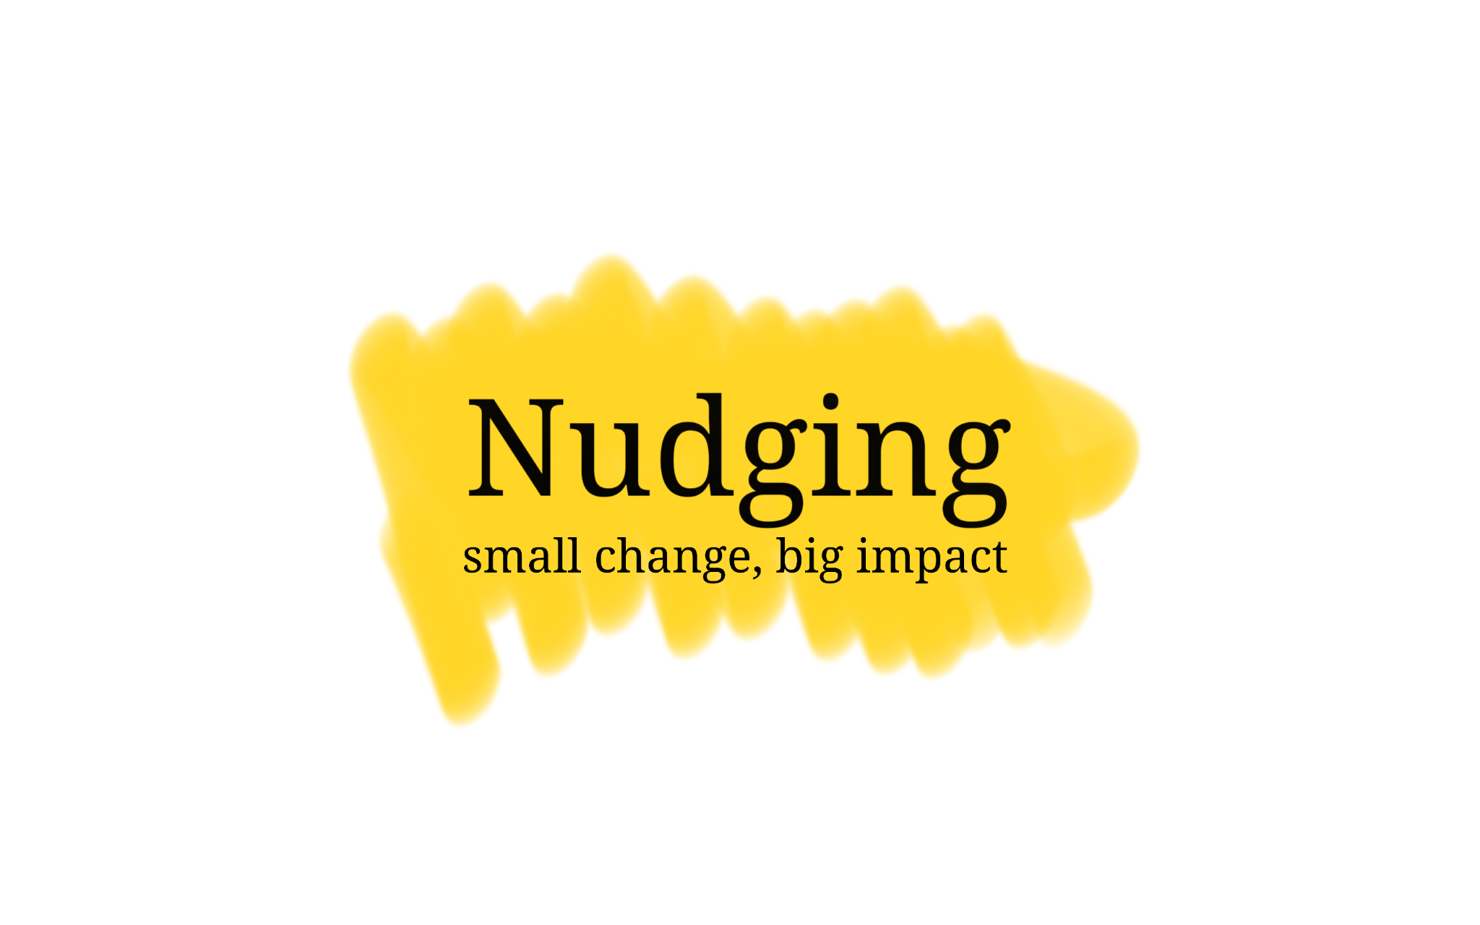

Sous la direction de :

Monsieur PETERLE Emmanuel

Professeur à l’UFR SJEPG



BIGARD Noa

Année universitaire : 2023-2024

**Table des matières**

Chapitre 1 Introduction 4

1. I. Contexte et justification du choix de ce sujet 4

1. II. Objectif de la recherche 4

Chapitre 2 L’utilisation des *nudges* comportementaux dans les choix de carrières des étudiants 5

2. I. Définition du concept de *nudges* comportementaux et leurs applications 5

2. I. A. Mettre en avant les produits alimentaires bénéfiques pour la santé dans les grandes surfaces 5

2. I. B. Sensibilisation Cybersécurité au sein de l’OCDE 6

2. I. C. Green nudging : une pratique à vocation plus “eco-friendly” 7

2. II. Principaux facteurs et biais cognitifs influençant les décisions de carrières 8

2. II. A. Quelques biais et effets cognitifs 8

2. II. B. Les facteurs individuels 9

2. II. C. Les facteurs relationnels 12

2. II. D. Les facteurs contextuels 14

Chapitre 3 Étude empirique sur l’efficacité des *nudges* comportementaux sur la plateforme MonMaster 16

3. I. Présentation de la plateforme 16

3. II. Méthodologie et conception de l’étude 17

3. II. A. Design de l’étude et population cible 21

3. II. B. Instrument et procédure de collecte des données 21

3. II. C. Analyse, fiabilité et validité des données 22

3. II. D. Limitation méthodologiques 22

3. III. Analyse et constat de l’impact des *nudges* 23

3. III. A. Master Corporate Finance 23

3. III. B. Master Banque Finance et Négoce Internationale 24

3. III. C. Autres questions 24

Chapitre 4 Conclusion 25

4. I. Récapitulatif des principaux résultats et des contributions de la recherche 25

4. II. Recommandation pour une utilisation plus efficace des *nudges* comportementaux 25

4. III. Pistes futures/suggestions de recherches futures dans le domaine 26

4. IV. Annexes 27

4. IV. A. Les figures 27

4. IV. B. Les tableaux 27

4. V. Citations 28

# Introduction

## Contexte et justification du choix de ce sujet

De prime abord, le choix de carrière est une étape décisive dans la vie des individus, façonnant leur trajectoire professionnelle et leur épanouissement personnel. Cependant, les écueils auxquels sont confrontés les étudiants lorsqu'il s'agit de déterminer leur orientation professionnelle sont légion. Ce processus complexe est influencé par une multitude de facteurs, tels que les intérêts personnels, les compétences, les valeurs, les influences sociales, et cetera. Malgré les ressources disponibles et les conseils dispensés par les établissements académiques, certains étudiants restent indécis ou optent pour des choix de carrières de reflétant pas pleinement leurs aspirations.

Dans ce contexte, l'application des principes du *nudge* offre une approche novatrice pour guider les étudiants dans leur processus de choix de carrière. Les *nudges* comportementaux, basés sur des insights issus de la psychologie et de l'économie comportementale, sont des interventions douces qui visent à influencer les comportements des individus sans pour autant restreindre leur liberté de choix. En introduisant des *nudges* dans le domaine de l'orientation professionnelle, il est possible d'encourager les étudiants à explorer diverses pistes et opportunités de carrière, à prendre des décisions plus réfléchies et à s'engager dans des voies professionnelles qui leur correspondent le mieux.

Cette analyse des interventions éducatives axées sur les *nudges* pour l'orientation des étudiants permettra de comprendre l'efficacité et l'intérêt de ces approches, d'identifier les meilleures pratiques et les pistes d'actions les plus performantes, et d'explorer les implications pour les politiques éducatives.

Afin de répondre à ces questions, plusieurs hypothèses sont formulées :

* Le manque de confiance en soi est un frein (peut être parmi d'autres) pour les étudiant(e)s lorsqu'ils jugent l'attractivité du master Corporate Finance (CF) ou Banque Finance et Négoce Internationale (BFNI).
* L’utilisation de *nudges*, tels que des témoignages d’anciens étudiants, augmente l’attractivité perçue des masters CF et BFNI parmi les étudiants ayant initialement peu confiance en eux.
* La mise en avant des réussites des anciens étudiants dans les programmes CF et BFNI réduit le sentiment d’inaccessibilité perçu par les étudiants ayant des doutes sur leurs capacités.

## Objectif de la recherche

Dans le présent mémoire, une population d’étudiants est ciblée afin de tester hypothèses et répondre aux objectifs. Dans un premier temps, en analysant et interprétant les résultats, cette étude a pour vocation de contribuer à enrichir notre compréhension en matière d'orientation académique et professionnelle. Puis dans un second temps en proposant des recommandations pour améliorer les services d'orientation et d'accompagnement des étudiants.

Finalement, les objectifs de cette étude sont au nombre de trois et résumé ci-dessous :

* Analyser l'efficacité des *nudges* dans le contexte spécifique de l'orientation en études supérieures des étudiants.
* Évaluer l’existence ou non de différences de genre sur les variables de l’étude (aversion au risque, compétitivité, confiance en soi).
* Explorer les perceptions et réactions des étudiants à l'égard des interventions de *nudging* en matière d'orientation grâce aux réponses recueillies.

# L’utilisation des *nudges* comportementaux dans les choix de carrières des étudiants

## Définition du concept de *nudges* comportementaux et leurs applications

Le *nudge*, selon Thaler et Sunstein désigne “tout aspect de l’architecture du choix qui modifie le comportement des gens de manière prévisible sans interdire aucune option ou modifier de manière significative leurs incitations économiques.”[1]. Quoique cette définition donne une approche plus économique, on observe généralement l'analyse du *nudge* au travers du prisme des sciences comportementales. Néanmoins, cette phrase résume parfaitement la notion de *nudge*. Le *nudge* se comprend donc comme une manière douce d’inciter autrui à adopter un comportement plus juste pour lui, mais aussi pour les autres. Selon Beshears et Kosowsky (2020), les *nudges* sont présents dans divers domaines de la vie, notamment la santé (33,9%), la sécurité routière, l’environnement (24,1%), et la finance (épargne, assurance) (7,4%), et occupent une place expansive dans notre quotidien. Nonobstant, les études sur les *nudges* à connotation éducatives, ceux utilisés dans le contexte scolaire à des fins éducatives ou pédagogiques, demeurent encore embryonnaires (1,1%)[2]. Comme le laisse comprendre Thaler et Sunstein, icônes du *nudge* comportementale, les architectures du choix permettent aux individus de conserver leur liberté tout en les guidant vers des choix propices à l’amélioration de leur vie quotidienne.

A fortiori, les *nudges* sont omniprésents. Suivant cela, nous présentons un horizon succinct de quatre exemples illustrant la façon dont les connaissances comportementales ont été mises à profit.

### Mettre en avant les produits alimentaires bénéfiques pour la santé dans les grandes surfaces

Dans une étude de 2021, menée par Béatrice Siadou-Martin et al.[3], dans le but de “promouvoir une alimentation saine [répondant] à des enjeux de santé publique tels que la lutte contre l’obésité, la prévention de maladies cardiovasculaires et des cancers”. Une expérience a été conduite auprès d’un échantillon représentatif de 356 consommateurs français. (pour de plus amples précisions quant à la méthodologie mise en pratique, cf. Guide de l’économie comportementale 2021 p.97-98). 3 types de *nudges* ont donc été testé :

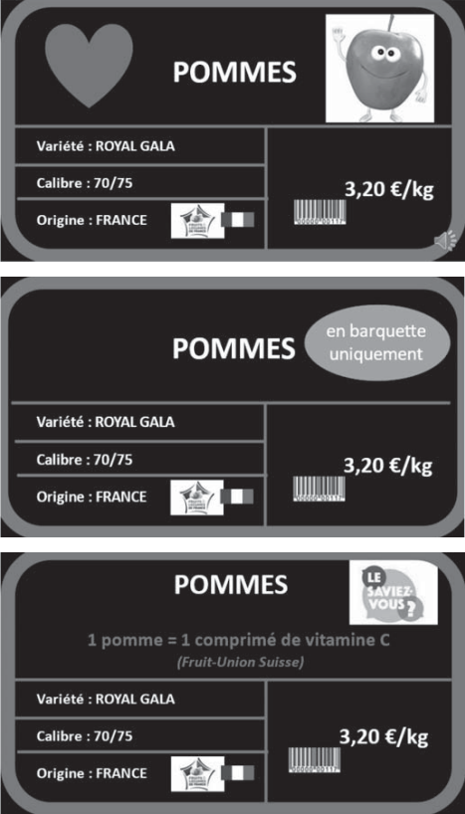

Figure 1- Stimulus utilisés dans l’expérimentation, source : Guide de l’économie comportementale 2021

* Le *nudge* cognitif, avec l’ajout de la mention “1 pomme = 1 comprimé de vitamine C d’après Fruit-Union Suisse” ;
* Le *nudge* comportementale avec l’ajout de la mention “en barquette uniquement” pour un étal où les pommes étaient proposées par lot de quatre ;
* Le *nudge* affectif avec le dessin d’une pomme ayant la forme d’un bonhomme jovial invitant à acheter le produit.

Les principaux résultats sont que le *nudge* affectif a eu le plus d’impact sur l’intention d’achat. Néanmoins, aucun *nudge* n’a affecté la perception du prix des pommes. Finalement, les *nudges* cognitif et affectif ont suscité des intentions d’achat significativement plus élevées que le *nudge* comportemental.**3** Ces résultats suggèrent que les *nudges* affectifs peuvent être des outils efficaces pour promouvoir des choix alimentaires sains dans les supermarchés, car ils accroissent la valeur ludique de l’expérience d’achat et améliorent le bien-être ressenti. De plus, d’autre exemple de *nudge* affectif utile dans l’alimentation serait l’utilisation de la couleur et du design des emballages pour susciter des émotions positives associées à des choix alimentaires sains. C’est le cas pour le Nutri-Score, (un indicateur apposé en face avant des emballages qui informe sur la qualité nutritionnelle des produits sous une forme simplifiée imposée par santé publique France) utilisant un dégradé de couleur pour corroborer ou non la qualité nutritionnelle de produits alimentaires divers, allant de A (vert), à E (rouge).

### Sensibilisation Cybersécurité au sein de l’OCDE

L’OCDE est régulièrement prit pour cible d'attaques d’hameçonnage (phishing en anglais), avec plus de trois cents attaques en moyenne par mois. Selon economie.gouv.fr, le phishing “est une technique frauduleuse destinée à leurrer l’internaute pour l’inciter à communiquer des données personnelles (comptes d’accès, mots de passe…)”[4]. Bien que l’organisation utilise déjà des mesures techniques avancées en matière de cybersécurité, le personnel reste crucial dans la prévention des violations de données. Pour optimiser la cybersécurité, les employés doivent éviter d’ouvrir des pièces jointes ou des liens suspects et signaler les attaques à l’équipe de sécurité numérique. Subséquemment, le personnel s’est vu désigné aléatoirement soit pour faire partie d’un groupe témoin, ne recevant aucune communication sur le sujet, soit pour recevoir un message préventif.

Les résultats montrent que les messages personnels et axés sur le risque ont augmenté les signalements de 150% par rapport au groupe témoin. Une évolution radicale, et attestant de l’efficacité du *nudging* mise en place par le service de cybersécurité. En outre, cette identification a mis en exergue qu’environ 12% des employés sont catégorisés comme des “cliqueurs à risque”[5], ce qui signifie qu’ils ont tendance à cliquer sur des éléments suspects sans pour autant signaler l’incident. Cette découverte soulève la nécessité de mener des recherches ultérieures plus approfondies sur ce groupe spécifique afin de mieux comprendre leurs comportements et de mettre en place des interventions ad hoc pour renforcer la sensibilisation à la sécurité numérique ainsi qu’à son efficacité.

### Green nudging : une pratique à vocation plus “eco-friendly”

Le Nudge ChallengeCOP21[6] :

En collaboration, le ministère de la transition écologique et de la cohésion des territoires, l’association NudgeFrance et la direction interministérielle de la transformation publique ont initié en 2015 le concours NudgeChallengeCOP21, ouvert aux étudiants du monde entier, dans le but de concevoir les *nudges* verts de demain. L’aspiration du jury est la volonté de réduire le gaspillage alimentaire dans les restaurants universitaires en utilisant un jeu collectif. De là, les étudiants furent récompensés en fonction du gaspillage évité collectivement pendant une semaine. Ce gaspillage évité, conditionne le choix du dessert proposé pour la semaine suivante, créant ainsi une incitation ludique à réduire le gaspillage alimentaire.

L’impression recto-verso par défaut6 :

Dans le cadre du plan pour une administration exemplaire dirigé par le ministère, et suite à la circulaire du 3 décembre 2008 (un texte administratif rédigé pour informer les différents services d’un ministère) concernant l’exemplarité de. L’État en matière de développement durable dans ses services et établissements publics, la mise en place par défaut de l’impression recto-verso au sein du ministère a permis de réaliser d’importantes économies de papiers. Ici, le *nudge* mis en place fait appel au biais de l’option par défaut, étant une arme redoutable dans la quête d’une pratique comportementale plus juste consistant à attribuer automatiquement un choix, si aucun n’est fait.

Comme nous venons de le voir, le *nudging* est une pratique s’appliquant dans de nombreux domaines et dans une mesure quasi unique à chaque situation. Le caractère singulier du *nudge* nous laisse suggérer quelques stratégies assujetties au contexte. En l’occurrence, nous voulons mettre la lumière sur les *nudges* utilisés dans le monde de la pédagogie et de l’éducation, avec des *nudges* dits éducatifs. Une fois encore, le but est d’identifier les points de frictions rencontrés auparavant. Quels sont les obstacles ? Comment motiver, inciter ? Comment engager et encourager le public confronté à ces *nudges* ? etc., afin de mettre en place des initiatives répondant à ses questions.

## Principaux facteurs et biais cognitifs influençant les décisions de carrières

### Quelques biais et effets cognitifs

Le bais de Zajonc[7] :

Le biais de Zajonc, aussi appelé l’effet de simple exposition décrit par Robert Zajonc en 1968, se réfère à un phénomène observé dans la psychologie sociale. il postule que la familiarité d’un stimulus entraîne une réponse affective plus positive envers ce dernier. Dit autrement, plus nous sommes exposés à quelque chose, plus nous sommes enclins et susceptibles de l’apprécier. Cette préférence n’est pas nécessairement liée à un traitement conscient de l’information. Afin d'illustrer ce biais, prenons l’exemple d’une chanson. Si cette dernière est entendue plusieurs fois, elle peut sembler de plus en plus agréable à mesure que nous l’écoutons plus fréquemment (volontairement ou non), même si nous n’avions pas initialement une forte opinion à son sujet.

L’effet de simple exposition peut également être appliqué aux décisions de carrière et aux choix d’orientation professionnelle et/ou académique. En transposant l’exemple de la chanson énuméré plus haut à un métier, il semble évident que le raisonnement est similaire. Un individu exposé de manière répétée à un certain métier, que ce soit au travers d’expériences personnelles, d’interaction avec des professionnels ou même une simple présentation médiatique au de meilleures prédispositions à développer une préférence pour ledit métier. Voici comment cela peut se manifester.

Une exposition par le biais de l’éducation et les expériences académiques :

Les étudiants sont souvent exposés à différents domaines d’études au prisme de leur cursus scolaire. La diversité des cours et des modules permet aux étudiants de découvrir moultes domaines d’étude. De surcroît, les projets pratiques, les stages, les rencontres avec des professionnels participent aussi activement à la découverte de nouveaux domaines d’études. Cette exposition peut influencer voire éveiller leurs intérêts pour le domaine et les inciter à poursuivre une carrière dans ce dernier.

L’effet de répétition :

L’effet de répétition, en revanche, fait référence à l’amélioration de la mémorisation grâce à la répétition consciente et active de l’information ou de l’action. Les étudiants sont souvent confrontés à certaines carrières plutôt que d’autres à de multiples reprises au cours de leur cursus. Par exemple, s’ils assistent régulièrement à des cours de comptabilité, cela peut renforcer leur intérêt pour ce secteur.

La confusion peut sembler fortuite et fallacieuse quant aux effets d’exposition et de répétition. Néanmoins une distinction claire existe : l’effet d’exposition se veut passif, et basé sur la simple présence répété d’un stimulus agissant comme catalyseur. L’effet de répétition lui se veut actif, et basé sur la pratique et une répétition délibérée.

L’influence des modèles et des mentors[8] :

Les étudiants peuvent être influencés par les modèles et les mentors les entourant. Par exemple, un étudiant en économie qui admire un de ses professeurs d’économie pourrait être encouragé à suivre cette voie. De surcroît, le mentorat est une notion non négligeable concernant les études (et surtout les études supérieures !). Il existe même des plateformes Internet ayant pour vocation de faciliter l’accès au mentorat (programme mis en place par le gouvernement disponible sur 1jeune1mentor.fr). La structure 1jeune1mentor collabore avec des entreprise (BNP Paribas, Sanofi, Schneider etc.) ainsi que des associations (AFEV, 100% Handinamique etc.)8.

Ajoutez à cela l’existence de facteurs individuels, contextuels ainsi que relationnels, étant des facteurs associés à l’indécision de carrière. Selon Simon Falardeau-Alain, les facteurs individuels peuvent se décliner sous plusieurs formes[9].

### Les facteurs individuels

Le neuroticisme :

Le neuroticisme est un trait de personnalité fondamental dans l’étude de la psychologie qui fut mis en lumière à travers plusieurs modèles, dont le modèle “BIG-FIVE”, où il est souvent représenté par l’émotivité. Ce trait se caractérise par une tendance persistante à éprouver des émotions négatives. Des individus ayant une propension au névrotisme peuvent être sujets à des émotions telles que l’anxiété, la culpabilité, la colère voire la dépression. Cette disposition est souvent associée à une intelligence émotionnelle réduite, ce qui peut se traduire par une baisse de motivation et des difficultés dans les interactions sociales. De plus, le neuroticisme est un facteur de risque pour divers troubles mentaux, notamment la phobie, l’anxiété, communément appelés névroses. D’autres problèmes liés au névrotisme incluent une faible estime de soi (Bacanli, 2006 ; Salomone, 1982 ; Santos, 2001)9, le manque d’assurance (Leong & Chervinko, 1996)9 et un manque de préparation à la prise de décision(Massoudi, Masdonati, Clot-Siegrist, Franz & Rossier, 2007)9. Étant donné que les éléments énumérés précédemment sont également associés à l’indécision de carrière, cela met en exergue l’importance d’examiner le rôle du névrosisme dans ce phénomène. En effet, il est plausible de supposer l’existence de mécanismes de médiation complexes entre ces facteurs et le névrotisme, qui pourraient partiellement expliquer l’indécision de carrière.

Selon Larose, Guay & Boivin (2002)9, le névrotisme refléterait un processus cognitif qui incite les individus à se percevoir et à percevoir le monde extérieur de façon négative. Kelly et Shin (2009)9 ont démontré que le névrotisme jouait un rôle significatif dans la prédiction des pensées et émotions négatives liées à la carrière. Ces pensées et émotions dysfonctionnelles relatives à la carrière représentaient jusqu’à 25% de la variance de l’indécision de carrière (Saunders, Peterson, Sampson & Reardon, 2000)9. Une étude révélatrice de l’importance des pensées relatives à la carrière est celle de Creed, Patton et Bartum (2002)9, qui a constaté une plus grande indécision chez les étudiants pessimistes au secondaire par rapport à ceux optimistes.

L’association entre l’indécision de carrière et le névrotisme peut également être attribuée à sa corrélation avec une faible estime de soi et la peur de l’engagement. Ces facteurs entraînent des difficultés supplémentaires dans le processus de choix de carrières, tels que des doutes accrus, du stress, et un besoin plus important de temps et d’informations pour prendre une décision. Toutes ces caractéristiques éloignent l’individu d’une prise de décision reflétant ses propres intérêts, rendant ainsi le choix d’une carrière plus compromettante.

En outre, Guerra et Braungart-Rieker (1999)[10] ont démontré que l’indécision de carrière est directement prédite par deux statuts identitaire de la typologie de Marcia (1966)10 : une identité moratoire, caractérisé par une période de questionnement sans engagement, et une identité diffuse, caractérisée par un manque de questionnement et/ou d’exploration des opinions personnelles.

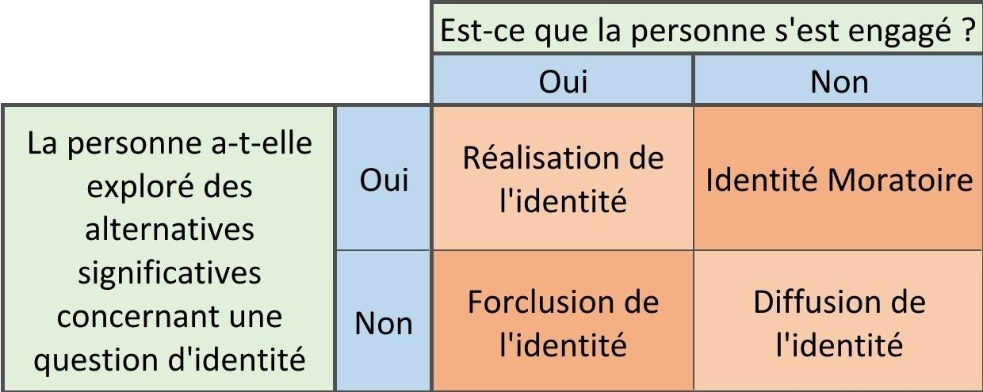

Tableau 1 - Les quatre statuts d’identité de J. Marcia

Le genre :

Le milieu de la recherche a souvent avancé que les filles semblent mieux informées sur le monde du travail et manifestent une maturité vocationnelle plus précoce que les garçons (Patton & Creed, 2001)10. Une étude récente menée par Jantzer, Stalides et Rottinghaus (2009)10 a renforcé cette idée en montrant que les filles sont plus enclines à avoir déjà pris une décision de carrière que les garçons. Ces travaux ont suggéré que le temps supplémentaire que les filles consacrent à l’exploration des options de carrières les prépare mieux à faire un choix éclairé.

Néanmoins, malgré cette supériorité présumée, la littérature présente un compte-rendu mitigé quant à l’indécision de carrière selon le genre. Certains chercheurs soutiennent l’absence de différences entre les genres en termes d’indécision (Gianakos & Mezdlo Subich, 1986 ; Rojewski, 1994)10, tandis que d’autres ont constaté que les filles sont effectivement plus indécises (Creed et al., 2005 ; Patton & Creed, 2001)10.

Face à la question de l’orientation professionnelle et académique des étudiants, l’utilisation des *nudges* comportementaux offre une perspective étonnante. Alors que la littérature met en évidence la préparation supposée des filles dans l’exploration de carrière, la réalité complexe de l’indécision de carrière soulève des questions intrigantes. La recherche indique que malgré leur implication accrue dans l’exploration des options professionnelles, les filles restent tout aussi, voire plus, indécises que les garçons lorsqu’il s’agit de faire un choix de carrière. Ce paradoxe suggère un lien intéressant avec le concept de névrotisme, où un niveau plus élevé d’anxiété chez les filles pourrait expliquer cette indécision récurrente. En explorant l’utilisation des *nudges* comportementaux dans les choix de carrières des étudiants, il devient crucial de comprendre ces dynamiques de genre et d’anxiété pour concevoir des interventions efficaces guidant les étudiants vers des choix académiques plus juste et alignés sur leurs aspirations.

L’aversion au risque :

Dans la lignée de la distinction à faire entre les genres, l’aversion au risque est une notion aussi soumise à une différenciation genrée. Les femmes sont généralement plus averse au risque que les hommes. Rien de très surprenant. Un papier publié par Paola Sapienza et al. stipule que sur leur échantillon de moins de 500 étudiants en Master in Business Administration (MBA), environ 36% des femmes choisissent des carrières financières risquées, contre 57% des hommes. Ils avancent une raison biologique non négligeable, à savoir l’hormone testostérone[11]. Des écarts de niveau de testostérones induisent des différences de comportement et de cognition au travers de deux effets. Pour faire preuve de concision, un haut niveau de testostérone chez les hommes suggère qu’il pourrait apporter une modification permanente de la structure de notre cerveau[12]. Ou dit autrement, modifier notre morphologie cérébrale durant la période embryonnaire (effet organisationnel). Quant au deuxième, c’est un effet transitoire induisant souvent un changement ponctuel du comportement ou de l’activité physiologique chez les homme adultes (effet d'activation). Néanmoins, prit conjointement, les conclusions de cette recherche suggèrent que la testostérone influe de deux manières sur l’aversion au risque financier chez les deux sexes, ce qui peut affecter leurs choix de carrière. Une exposition prénatale plus élevée en testostérone ainsi que des niveaux circulants accrus sont associés à une réduction de l’aversion au risque11.

Le biais de surconfiance :

Ce biais tient sa paternité de David Dunning et Justin Kruger, deux psychologues américains, évoqués pour la première fois en 1999, dans le Journal of Personality and Social Psychology[13]. Ce biais comportemental induit que les individus accordent une confiance trop importante à leur jugement par rapport à la réalité objective de leurs compétences cognitives.

L’*overconfidence* (l’anglicisme de la surconfiance) revêt trois formes :

* La surestimation de ses propres performances :
  + Avoir l’illusion de contrôler, c’est-à-dire l’impression d’avoir un impact sur les évènements.
  + La sous-estimation du temps nécessaire à l’accomplissement d’une tâche. (Cette forme porte aussi un vocable spécifique : le biais de planification !).
  + Avoir l’illusion de connaissance, c’est-à-dire l’impression de connaître et comprendre un phénomène.
* La surestimation de la précision de leur jugement :
  + Les individus vont octroyer un intervalle de confiance trop faible à leurs anticipations.
* La surestimation de ses propres performances par rapport aux autres, s’appelant l’illusion de supériorité :
  + les individus surestiment leurs capacités de jugement ou leur aptitude par rapport à celle des autres. Par exemple, la capacité à mieux conduire que les autres ce qui amène à penser que les incidents sont la fautes des autres.

L’*overconfidence* amène les individus à considérer certains des événements incertains ou comme possible des événements probables. Jonathan F. Schulz et Christian Thöni (2015)[14] ont mené des expériences en laboratoire montrant que la confiance est un facteur important de la sélection de choix d'études. Le choix d’un domaine d’études est certainement une décision importante, voire la plus importante de la vie académique. La confiance en soi (et surtout la surconfiance) peut également expliquer les différences entre les sexes sur le marché du travail. Plusieurs études montrent que les femmes sont moins confiantes que les hommes (cf. Croson, R., & Gneezy, U. (2009). Gender differences in preferences. Journal of Economic literature, 47(2), 448-474.)[15]. Ce biais conduit souvent à une surestimation des compétences et des opportunités, ce qui peut influencer les choix d’études et de carrière. Les étudiants soumis à ce biais peuvent prendre des décisions impulsives, basées sur des perceptions biaisées de leurs capacités, ce qui peut fatalement les conduire à des parcours professionnels inadaptés. Afin de contrer cet effet, il est primordial de promouvoir une évaluation réaliste des compétences et des intérêts, en encourageant les étudiants à rechercher des informations objectives et à consulter des conseillers en orientation professionnelle pour des choix plus éclairés.

Aucun des listings n'a pour vocation d’être exhaustif, mais plutôt de fournir un aperçu général des facteurs influençant la perception de chaque individu.

### Les facteurs relationnels

Situation socio-économique :

La situation socio-économique mesure la position sociale d’une personne ou d’une famille d’après son salaire, son éducation, son métier, etc. Les travaux de Picou & Evans (1973)[16] ainsi que de McLaughlin, Hunt & Montgomery (1976)[17] ont mis en évidence l’impact de la situation socio-économique des femmes sur leurs choix de carrières et leur motivation à poursuivre leur éducation. Leurs recherches révèlent que les femmes ont tendance à opter d'avantages pour les carrières dites “traditionnelles”, mais que cette tendance évolue en fonction de leur situation socio-économique, avec une propension marquée à choisir des secteurs “non-traditionnels” lorsque leur situation économique est favorable. Par ailleurs, Astin (1968) a entrepris de prédire les choix de carrière des adolescentes en examinant leurs caractéristiques personnelles et leur environnement. Elle a conclu que le choix de carrière est sensiblement lié à la situation socio-économique[18]. Les jeunes femmes qui se dirigent vers des carrières dans les sciences et l’enseignement proviennent généralement de milieux sociaux plus aisés que celles qui optent pour des rôles domestiques ou des postes de secrétaire. De surcroît, l’étude menée par Pierre Poirier & Evelyne Gagné[19] confirme l’idée d’une relation existante entre la situation socio-économique et le choix de carrière. Une justification entendable pouvant expliquer cet état de chose est le fait que les filles de la classe privilégiée sont mieux informées des possibilités qui s’offrent à elles. La situation socio-économique des adolescentes influence leur accès aux opportunités, avec une tendance selon laquelle les jeunes femmes issues de milieux plus aisés bénéficient d’un soutien financier parental plus important, leur ouvrant ainsi davantage de possibilités. En revanche, les adolescentes issues de milieux moins favorisés ont moins d’accès à ces opportunités en raison du manque de ressources financières disponibles.

L’utilisation de *nudges* comportementaux dans les choix de carrières des étudiants pourrait également être influencée par leur situation socio-économique. Tout comme évoqué précédemment, les étudiants issus de milieux plus favorisés pourraient avoir un accès plus facile à certaines opportunités professionnelles, à défaut des moins favorisés. Les *nudges* pourraient et devraient être conçus pour prendre en compte ces disparités socio-économiques et aider à équilibrer les opportunités de carrières pour tous les étudiants (étudiantes en particulier !), quelle que soit leur origine socio-économique.

Le sentiment d’appartenance aux parents et aux pairs :

Selon Richer & Vallerand (1998), le concept d’appartenance social se définit comme étant “un sentiment d’intimité et de proximité entre deux ou plusieurs personnes qui comporte également un sentiment d’acceptation où l’individus se sent compris et écouté par les personne qui sont significatives et en qui il a confiance.” Une perspective théorique pertinente pour examiner le sentiment d’appartenance aux parents et aux pairs est celle développée par Baumeister & Leary (1995)[20], connue sous le nom de théorie du besoin d’appartenance (*The need to belong*). Au prisme de cette théorie, le besoin d’appartenance est considéré comme une motivation fondamentale de l’être humain, plutôt que comme un simple désir. Baumeister et Leary soutiennent que les interactions harmonieuses et pacifiques avec autrui sont essentielles pour le bien-être émotionnel et cognitif, engendrant des émotions positives telles que le bonheur, la satisfaction et la sérénité. De nombreuses études ont corroboré cette idée en démontrant une corrélation significative et positive entre le sentiment d’appartenance et le bien-être psychologique des adolescents (Kenny & Gallagher, 2002)20. Inversement, un faible sentiment d’appartenance est associé à divers problèmes névrotiques, inadaptés et destructeurs. Baumeister et Leary (1995) soulignent que l’anxiété et la détresse peuvent résulter d’un besoin d’appartenance non satisfait20. Subséquemment, la dépression peut se développer dans des situations où le sentiment d'appartenance est compromis, notamment en cas de rejet d’autrui. La recherche a montré que les individus qui n’ont pas de soutien relationnel adéquat vivent plus de stress que les autres (Baumeister & Leary, 1995)20. Un autre aspect crucial de cette théorie souligne que l’être humain atteint une limite de satisfaction relationnelle (“une satiété relationnelle”, selon Baumeister et Leary20) et ne recherche qu’un nombre restreint de relations significatives avec autrui. Au-delà de ces relations primordiales, les bénéfices des relations supplémentaires sont moins prononcés. Un parallèle intéressant peut être établi avec la notion de nombre de Dunbar. Le nombre de Dunbar représente la capacité maximale d’une personne à maintenir simultanément des relations humaines stables. Cette limite inhérente est déterminée par la taille de notre néocortex, une région du cerveau impliquée dans les fonctions cognitives avancées. Tout comme le nombre de Dunbar représente la limite de relations stables qu’une personne peut entretenir simultanément, le développement d’un sentiment d’appartenance aux parents et aux pairs influence la capacité à établir des liens significatifs. De même que le néocortex impose une contrainte sur le nombre de relations interpersonnelles que nous pouvons entretenir, les relations positives avec des personnes significatives contribuent à la connaissance de soi et au développement du concept de soi, facilitant ainsi les choix de carrières éclairées.

Une étude menée par Vignoli (2009) met en évidence une corrélation positive entre le niveau de sentiment d’appartenance des adolescentes envers leurs parents et leur facilité à effectuer un choix professionnel[21]. Finalement, un certain niveau de distance par rapport aux parents semble favoriser le développement de l’individu et lui permet de mieux se connaître, ce qui facilite mécaniquement la prise de décision personnelles. Bien que les relations significatives offrent de nombreux avantages à l’individu, une proximité exacerbée (p.ex., une relation fusionnelle), peut en réalité avoir des effets néfastes. Cela peut entraîner un sous-développement du concept de soi, notamment lorsqu’il s'agit de prendre des décisions liées à la carrière.

Lorsque nous examinons le rôle du sentiment d’appartenance aux parents et aux pairs, dans le processus de choix de carrière, ainsi que la pertinence des *nudges* comportementaux dans ce contexte, nous pouvons observer des parallèles intéressants avec le concept de reproduction sociale ou de mobilité sociale. La reproduction sociale se définit selon ALTERNATIVE ECO comme suit : “au sein d’une société donnée, il existe des positions sociales différentes, marquées chacune par un niveau de revenu, de reconnaissance, de valorisation, de pouvoir d'influence, etc. La reproduction sociale désigne la façon dont cette structuration de la société évolue et dont sont déterminées les groupes sociaux qui la constituent”[22]. Reformulé, cette notion fait référence à la tendance des individus à reproduire les schémas socio-économiques et culturels de leurs parents ou de leur environnement familial. De même, le sentiment d’appartenance aux parents peut influencer les choix de carrières des adolescents et les orientant vers des trajectoires similaires à celles de leurs parents. Finalement, la compréhension du rôle du sentiment d’appartenance aux parents et aux pairs, des *nudges* et de la reproduction sociale dans les choix de carrière peut offrir des perspectives complémentaires pour élaborer des interventions efficaces visant à encourager la diversité des trajectoires professionnelles et à favoriser l’autonomie des individus dans leurs décisions.

Les préférences sociales :

Les préférences sociales font référence aux choix et jugements des individus qui tiennent compte non seulement de leurs intérêts personnels, mais aussi des conséquences pour la société dans son ensemble. Contrairement aux préférences individuelles, qui se concentrent sur les coûts et les bénéfices personnels, les préférences sociales englobent les valeurs collectives, les normes sociales et les principes plus éthiques. Dans un contexte plus économique, les préférences sociales sont souvent utilisées pour évaluer les politiques publiques, les décisions gouvernementales et les mécanismes de choix collectifs. Ces préférences peuvent inclure des notions telles que l’équité, la justice sociale, la durabilité environnementale et, plus fondamentalement, le bien-être social/global. Une étude menée par Michiru Nagatsu en 2015[23], conclut qu’il existe un moyen pour les *nudges* sociaux d’encourager les comportements prosociaux. Ses arguments s’appuient sur deux explications du fonctionnement des *nudges* sociaux, l’une basée sur les attentes et l’autre sur les cadres. Ces explications basées sur les attentes repose sur le principe que les individus ont une propension à agir conformément aux attentes et normes sociales et/ou comportementales : agir par complaisance. Les *nudges* sociaux exploitent les attentes des individus en les modifiant subtilement afin d’influencer le comportement des individus. Subséquemment à cela, ses explications basées sur le cadre mettent en évidence le rôle des cadres mentaux dans la prise de décision. Les cadres pour Michiru22 sont des structures cognitives qui influencent la façon dont les individus interprètent les informations et donc prennent des décisions. Les *nudges* sociaux peuvent modifier ces cadres en présentant l’information de manière à encourager des interprétation spécifiques, et d’acheminer la réflexion là où elle devrait aboutir. Par exemple, en présentant un choix alimentaire comme étant “sain et équilibré” plutôt que “faible en calories”, les individus sont plus enclins à opter pour ce produit. Cette conception des préférences sociales renvoie habilement à la notion décrite par Thaler et Sunstein de paternalisme libertarien[24], qui, succinctement, consiste à guider subtilement les choix des individus tout en préservant leur liberté individuelle de choisir. À l’aide de *nudges* et sans restreindre ou contraindre les options disponibles des individus, l’objectif est d’encourager des choix bénéfiques, tout en respectant l’autonomie et l’indépendance individuelle. (Pour de plus amples précisions, Sugden, R. (2009). On nudging: A review of nudge: Improving decisions about health, wealth and happiness by Richard H. Thaler and Cass R. Sunstein.).

### Les facteurs contextuels

Contexte institutionnel et territorial :

En 1988, Marie Duru-Bellat et Alain Mingat ont souligné, en parallèle de l’aspect social, l’importance du contexte institutionnel dans la réussite et l’orientation scolaire, en mettant en lumière ce qu’ils ont appelé “effets maître", “effet classe” et “effet établissement”. Leurs travaux ont mis en évidence que les élèves issus de milieux défavorisés étaient souvent plus sensibles à la qualité de leurs enseignants ou de leur école que les élèves plus favorisés. Ces théories ont été enrichies par d’autres chercheurs comme Thomas Piketty dans les années 2000.

En 2008, Jean-Christophe François et Franck Poupeau ont démontré que l’établissement lui-même est influencé par son environnement, à la fois par la composition de son public et par sa localisation géographique. Cette interaction entre les influences socioculturelles et la localisation géographique a abouti à une classification des écoles en 2 catégories : les écoles dites “favorisées”, situées dans des zones économiquement et culturellement développées, et celles dites "défavorisées”, situées dans des zones plus fragiles et faiblement développé sur le plan économique et culturel, avec des niveaux de performances plus faibles.

Contexte familial :

Une enquête menée par l’UDAF[25] sur plus de 3500 répondants en 2011 cherchant “à déterminer le rôle et l’implication des parents dans l’orientation scolaire de leurs enfants.” Cette enquête affirme que 63% des parents estiment avoir été en difficultés pour accompagner leurs enfants dans le choix de l’orientation scolaire. Néanmoins, 89% d'entre eux affirment échanger sur le choix d’orientation de leurs enfants, en aidant à la réflexion, faisant de la mise en garde etc. Nous constatons ainsi une valorisation du dialogue entre parents et enfants, ainsi qu’un soutien des parents pour trouver l’école qui convient le mieux au choix de l’enfant. Il s'agit d’une démarche proactive de la part des parents, ces derniers assistent également les enfants dans leurs démarches administratives et d’inscription scolaire. Les parents appartenant aux CPS+ (Catégorie Socio-Professionnelle) encouragent davantage leurs enfants à poursuivre des études longues, tandis que ceux appartenant aux catégories employées et ouvrières les soutiennent plus dans la recherche d’une formation en alternance. Une fois de plus nous constatons une certaine forme de reproduction sociale, un mimétisme social sur le niveau d’étude et l’orientation des enfants. à contrario, il serait incorrect de ne pas aborder la mobilité sociale afin de nuancer cela. Pour Pierre Bourdieu et les sociologues adhérant à sa pensée, les inégalités de réussite scolaire sont influencées par la position sociale de sa famille.

Le dispositif concernant les réunions d’information a été fréquenté par la moitié des parents de leur échantillon, ce qui leur a permis de connaître majoritairement les formations (68%), les établissements (59%) ainsi que les débouchés (41%)25.

En outre, la moitié des parents ne sont pas allés à des réunions d’informations. Pourquoi ?

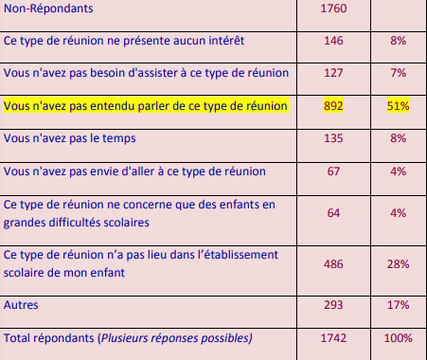

Tableau 2 - Enquête UDAF 2012 - Parents et Orientation scolaire

Tableau 2 - Enquête UDAF 2012 - Parents et Orientation scolaire

Il est malheureux de constater que plus de la moitié des parents n’ayant pas participé à ces réunions invoquent une raison posant question : plus de la moitié n’a pas entendu parler de ce type de réunion. De plus, 7% estiment ne pas avoir besoin d’assister à ce type de réunion.

Finalement, l’orientation est un processus complexe, multifactoriel. La construction d’un projet d’orientation nécessite des ajustements constants, parallèlement à l’utilisation de *nudges* comportementaux. L’orientation représente une période délicate de transition entre la dépendance enfantine et l’indépendance adulte. Ce processus est chargé d’espoirs et d’enjeux, mais il engendre également du stress chez les jeunes et leurs parents. Les adolescents confrontés à des choix perçus comme définitifs, sont en plein développement de leur identité, souvent en marge et en désaccord avec les attentes du monde adulte.

En parallèle, divers déterminants, comme la position sociale, le niveau socio-culturel, les connaissances sur les filières, le genre et l’âge peuvent influencer le choix d’orientation des jeunes. Le poids de la territorialité, notamment dans les régions rurales et montagneuses, joue un rôle majeur, marqué par un fort sentiment d’appartenance, la mobilité et la qualité de l’offre de la formation. Ainsi, il est essentiel d’accompagner les élèves dans leur orientation en mettant en place des stratégies de *nudges* comportementaux conséquents. La concertation avec les familles, représentant un élément crucial dans ce processus, doit être mise en avant et favorisée.

# Étude empirique sur l’efficacité des *nudges* comportementaux sur la plateforme MonMaster

Notre étude prend maintenant place sur la plateforme MonMaster, afin de vérifier l’existence ou non et

l’efficacité attribuée aux différents *nudges* présents sur le site.

## Présentation de la plateforme

Selon enseignementsup-recherche.gouv.fr[26], la plateforme MonMaster, en vigueur depuis février 2023, est un site Internet “accessible aux étudiants et personnes en reprise d’étude pour consulter l'intégralité de l’offre de formation en master. Ce sont plus de 3500 formations, 8000 parcours de master proposés par les établissement d’enseignement supérieur publics ou privés en convention avec un établissement public.”

La plateforme MonMaster offre un environnement numérique dédié à la gestion des parcours universitaires des étudiants en master. Son fonctionnement repose sur plusieurs fonctionnalités clefs.

Premièrement, MonMaster permet aux étudiants de consulter et de sélectionner les formations disponibles (dans leur domaine d’étude principalement) sur l’ensemble du territoire. Cette fonctionnalité offre une vue d’ensemble des options de formations disponibles, facilitant ainsi la planification de ses études ultérieures.

Deuxièmement, cette plateforme permet de formuler des vœux durant la période de candidature prévue à cet effet (en l’occurrence, du 22 mars 2023 au 18 avril 2023).

La plateforme offre un suivi académique personnalisé aux étudiants. Elle facilite également la communication entre les étudiants, les enseignants et l’administration. Des fonctionnalités de messagerie instantanée et de forums de discussion permettent aux membres de la communauté universitaire d’échanger des informations, poser des questions et résoudre des problèmes efficacement et rapidement. Cette plateforme intègre aussi des outils d’analyse de données afin d’évaluer les taux d’accès à la formation, la capacité d’accueil d’une formation, le nombre de postulant, et d’autres indicateurs de performances. Ces données peuvent être utilisées par les responsables pédagogiques des masters afin de faciliter la prise de décision éclairée et ainsi améliorer l’expérience des étudiants.

L’étudiant souhaitant candidater à une formation doit avant tout créer son dossier de candidature. Le candidat est alors tenu de compléter son dossier, en fonction des documents spécifiques qui lui sont demandés. Certaines informations obligatoires sont communes à l’ensemble des candidatures, à savoir par exemple la civilité, nom, prénom, date de naissance, Baccalauréat, cursus post-baccalauréat etc. D’autres informations, plus spécifiques sont demandées à chaque mention/parcours par exemple une lettre de motivation, des tests et certifications etc.

La plateforme étant cyclique, plusieurs phases existent. Au commencement, la phase principale de candidature, puis vient la phase d’examen des candidatures. Suivant cela, une phase d’admission et finalement, une phase complémentation d’admission et de gestion des désistements en clôturassions d’un cycle.

## Méthodologie et conception de l’étude

La méthodologie et la conception de l’étude constituent des éléments essentiels pour assurer la rigueur et la validité de toute recherche académique. Cette section présente de manière détaillée les approches et les techniques employées pour collecter et analyser les données nécessaires à l’exploration de notre problématique. En définissant clairement le cadre méthodologique, nous visons à garantir la reproductibilité et la fiabilité des résultats obtenus.

Le questionnaire constitue l'une des principales méthodes d'étude des phénomènes psychosociologiques, aux côtés de l'entretien et de l'observation. Contrairement à ces dernières, pouvant être de nature individuelles ou collectives, le questionnaire est exclusivement collectif. Il repose sur une approche quantitative visant à recueillir des données sur un ensemble défini (ce que l'on appelle l'échantillon) en vue d'effectuer des inférences statistiques. La validité du questionnaire repose sur le nombre d'éléments de l'ensemble étudié, garantissant ainsi la fiabilité des informations recueillies. En comparaison, l'observation et l'entretien se focalisent davantage sur la qualité des données. L'élaboration d'un questionnaire vise à produire des chiffres descriptifs précis, nécessitant une définition rigoureuse des phénomènes à étudier. Cette démarche méthodique répond à des critères de rigueur et implique souvent des décisions de classification et de définition des concepts étudiés.

L'objet de cet étude porte sur les *nudges* comportementaux, leur impact, et comment les mettre en place. En l'occurrence, notre enquête vise à mettre en exergue différents biais cognitifs à savoir l'aversion au risque, la confiance en soi et la compétitivité et ainsi grâce aux *nudges*, pouvoir y remédier au profit de la postérité. Nous voulons vérifier si notre échantillon (à savoir des étudiants) est sensible aux *nudges* concernant leur choix d'orientation et de carrière et à quelle degré y-sont-ils ? Pour ce faire, nous utilisons un questionnaire en ligne, diffusé par email auprès de la population visée.

En premier lieu de cette section, nous exposerons le design de l’étude, en justifiant le choix de la méthode quantitative, s’adaptant le mieux à nos objectifs de recherche. Ensuite nous aborderons la définition de la population cible, ainsi que ses caractéristiques et l’instrument de collecte de données utilisé et l’analyse de ces dernières. Nous conclurons cette section par les limitations méthodologiques que cette étude a suscitées.

Afin de tester la pertinence des hypothèses formulées plus tôt, une expérimentation a été conduite auprès d'un échantillon représentatif d'étudiants. Celle-ci s'est déroulée selon les étapes suivantes : 1) affectation de manière aléatoire des participants en fonction de leur mois de naissance (mois pair pour le questionnaire 1, mois impaire pour le questionnaire 2), 2) présentation succincte de deux plaquette de master, à savoir Corporate Finance (CF) et Banque Finance et Négoce Internationale (BFNI), l'un comportant un nudge et pas l'autre. 3) administration des questions attitudinales à l'égard de la plaquette considérée, 4) pour conclure, des questions d'ordres démographiques, 5) fin du questionnaire et remerciement.

Pour concevoir chacune des plaquettes, une synthèse est proposée, directement inspirée quant au contenu de la plateforme MonMaster.fr concernant les masters en question. Pour résumer, 2 masters retenus, avec 2 possibilités par master, avec ou sans nudge, donc finalement, 4 propositions :

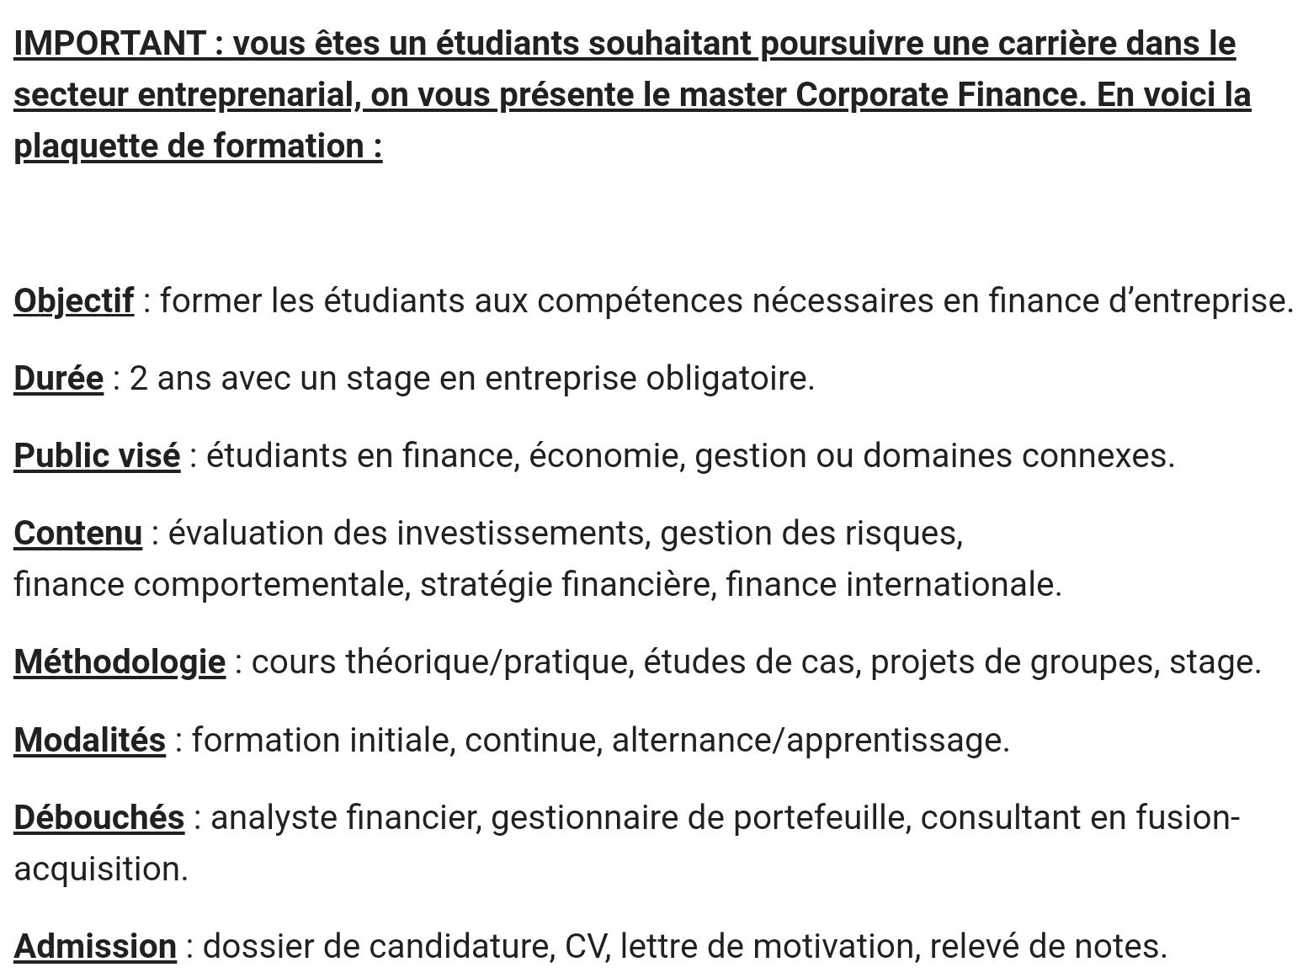

Figure 2 - Plaquette master CF sans nudge

*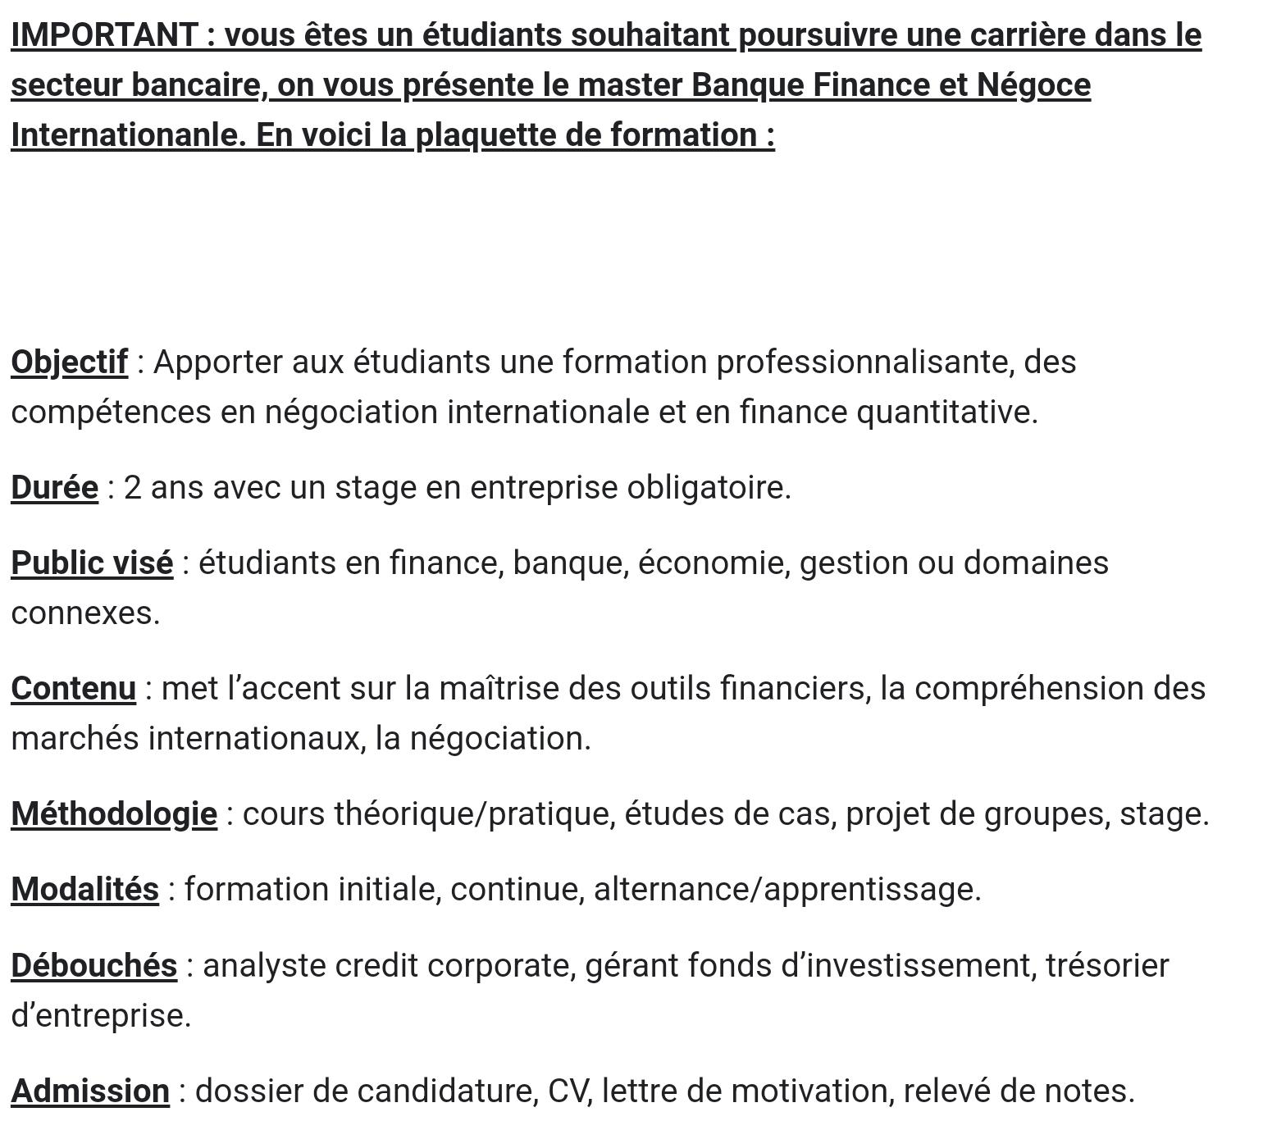**Figure 3 - Plaquette master BFNI sans nudge*

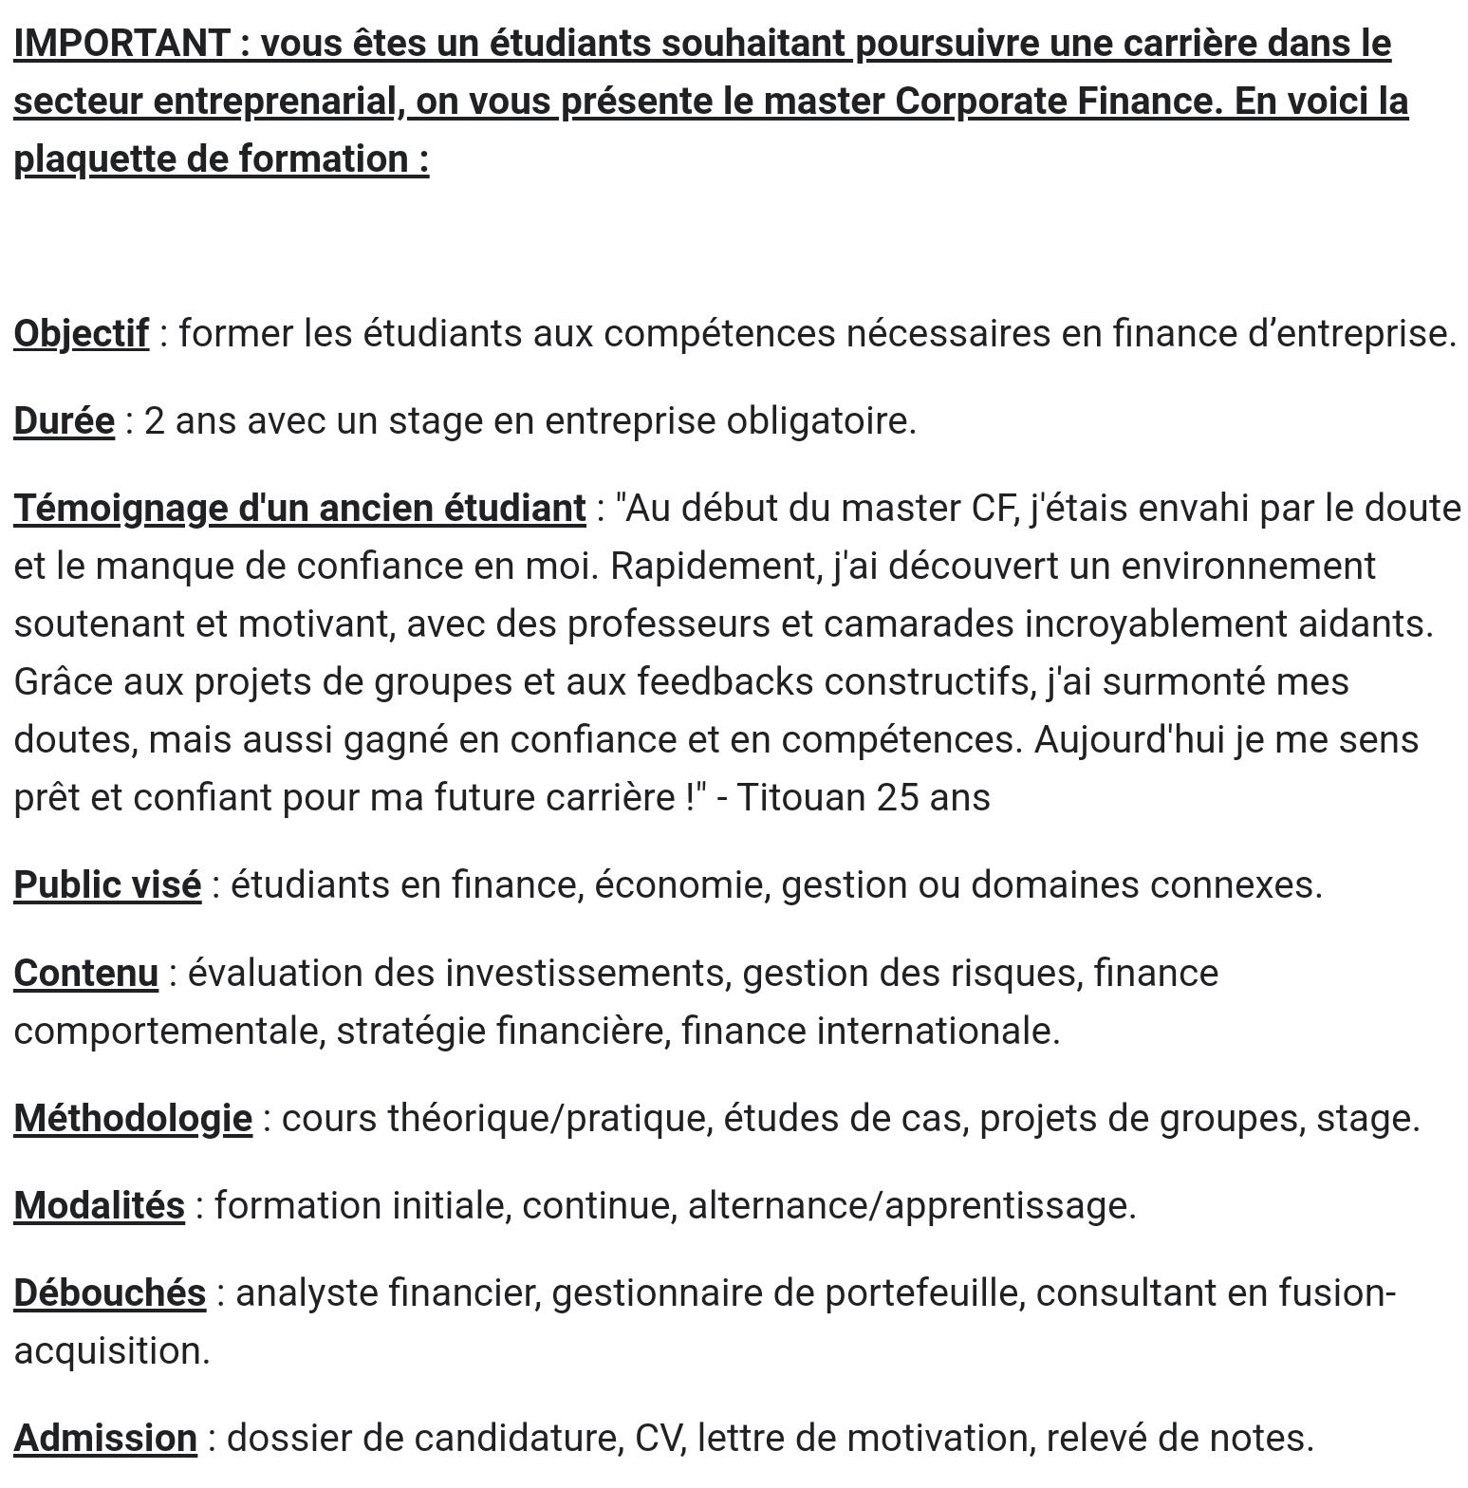

Figure 4 - Plaquette master CF avec nudge

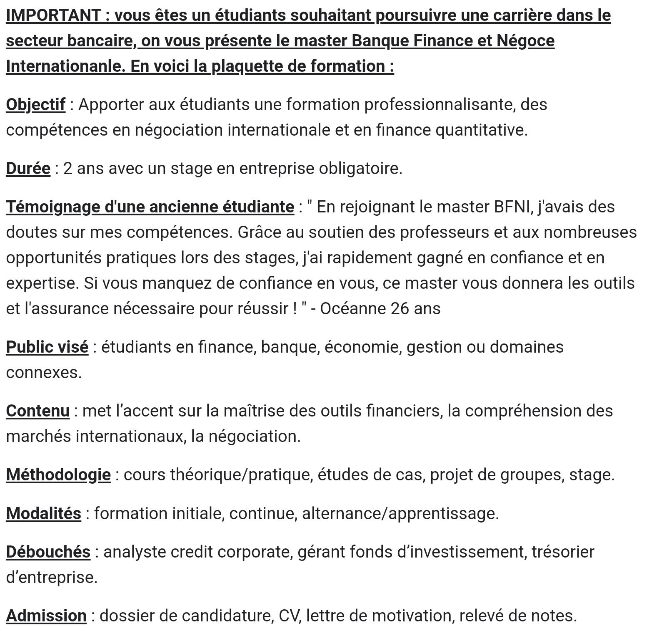

Figure 5 - Plaquette master BFNI avec nudge

### Design de l’étude et population cible

Pour cette étude sur l’impact des *nudges* sur la confiance en soi des étudiants, leurs aversion au risque des étudiants, nous avons choisi un design de recherche quantitatif basé sur un questionnaire. Ce choix est justifié par plusieurs raisons. Tout d’abord, les questionnaires permettent de recueillir des données auprès d’un grand nombre de participants en relativement peu de temps et avec un coût relativement faible, ce qui est essentiel pour obtenir une vision représentative des perceptions et des comportements des étudiants. De plus, les questionnaires offrent la possibilité de quantifier les réponses, facilitant ainsi l’analyse statistique et la comparaison des résultats et l’anonymat des utilisateurs.

Le design quantitatif est particulièrement adapté pour tester les hypothèses spécifiques et mesurer les relations entre les variables, comme l’effet des *nudges* sur la confiance en soi et l’attractivité perçue des programmes de master en CF et en BFNI. En utilisant des échelles de Likert, nous pouvons obtenir des données précises sur les attitudes et les perceptions des étudiants, ce qui est crucial pour évaluer l’efficacité des interventions par les *nudges*.

### Instrument et procédure de collecte des données

Pour cette étude, nous avons conçu un questionnaire structuré visant à évaluer l’impact des *nudges* sur la confiance en soi des étudiants et leur perception de l’attractivité des programmes de master CF et BFNI. Le questionnaire a été prétesté auprès d’un groupe restreint pour s’assurer de sa clarté et de sa pertinence. Les feedbacks recueillis lors de ce pré-test ont été utilisés pour affiner les questions et les options de réponse. Avant la diffusion du questionnaire, nous avons obtenu au préalable toutes les approbations nécessaires de l’université.

Le questionnaire est divisé en cinq sections principales :

* La section d’accueil, visant à remercier les étudiants de participer à mon étude et à introduire (sans *anti-nudge*) le pourquoi de cette étude. Il est aussi demandé aux étudiants dans cette section de renseigner leur mois de naissance, afin d’attribuer de manière aléatoire un questionnaire différents (deux questionnaires ici étaient en ambivalence)
* La section d’un master sans *nudge*, à savoir soit CF, soit BFNI. L’objectif ici est de demander aux étudiants de juger personnellement de l’attractivité d’un programme de master puis, de leur demander si pour eux, la formation pourrait être attrayante pour les étudiants concernés par cette formation sur une échelle de Likert allant de 0 (très attrayant) à 10 (pas du tout attrayant). Finalement, une dernière question plus généraliste leur est posée : “ vous considérez-vous comme quelqu’un de prudent de manière générale ? Justifiez-vous en 1 à 2 lignes.”
* Vient ensuite la section d’un programme de master comportant un *nudge*, occulté par un témoignage fictif d’anciens étudiants venant de cette formation. Il leur est aussi demandé de juger de l’attractivité personnelle de la formation et de l’attrait que les étudiants concernés par le programme pourraient avoir (toujours sur une échelle de Likert).
* La dernière section est là pour récolter des données démographiques. Cette section recueille des informations élémentaires sur les participants, telles que l’âge, le genre, le niveau d’études etc. ainsi que trois questions portant sur l’autoévaluation des participants de leur aversion au risque, leur compétitivité et leur confiance en soi.

En ce qui concerne la collecte des données, elle s’est déroulée sur une période de cinq jours. Nous avons utilisé uniquement la méthode en ligne, afin de simplifier la démarche et assurer tout de même une participation relativement large. Un lien vers le questionnaire en ligne, créé à l’aide de Google Forms. Le lien du questionnaire fut ensuite distribué via le réseau interne de l’UFR SJEPG, et un réseau social professionnel (LinkedIn). Les participants ont évidemment été informés de l’objectif de l’étude et assurés de la confidentialité de leurs informations.

### Analyse, fiabilité et validité des données

En ce qui concerne l’analyse des données recueillies via le questionnaire, plusieurs outils statistiques ont été employés. Les données quantitatives ont été analysées à l’aide du logiciel Excel. Premièrement, des statistiques descriptives ont été utilisées pour fournir un aperçu général des réponses, incluant les moyennes et les écarts types. Ensuite des test de corrélation ont été menées pour explorer les relations entre la confiance en soi des étudiants et leur perception de l’attractivité des programmes de master CF et BFNI. Pour tester les hypothèses de l’étude, des analyses de régression multiple ont été effectuées afin de déterminer l’impact des différentes *nudges* sur les variables dépendantes.

### Limitation méthodologiques

Bien que cette étude ait été conçue avec soin pour évaluer l’impact des *nudges* sur la confiance en soi des étudiants et leur perception de l’attractivité des programmes de master BFNI et CF, certaines limitations méthodologiques doivent être reconnues.

Toutefois, les questionnaires comportent quelques points négatifs qu’il serait absurde de taire. Le manque de franchise peut poser un problème par exemple. Les personnes sondées peuvent ne pas être honnêtes à 100% dans leurs réponses. Elles peuvent être influencées par des facteurs tels que le désir de donner des réponses socialement acceptables ou la tendance à répondre de manière cohérente avec leurs réponses précédentes, plutôt qu’avec leurs véritables sentiments ou comportements. Il est possible de contrer ce manque de franchise en assurant aux personnes sondées que leur intimité est primordiale et préservée. Il est aussi possible d’observer des différences d’interprétation et des incompréhensions. Les personnes sondées peuvent aussi avoir du mal à saisir le sens de certaines questions qui peuvent sembler claires à celui qui les a créées. Ce défaut de communication peut mener à des résultats tronqués.

Une autre limitation concerne la nature transversale de cette étude. Les données ont été recueillies à un seul moment dans le temps (bien que la période de diffusion du questionnaire fût de cinq jours), ce qui ne permet pas de déterminer les relations causales entre les *nudges* et les changements dans la confiance en soi ou la perception des programmes. Une étude longitudinale serait nécessaire pour observer comment ces perceptions évoluent dans le temps et pour confirmer les relations causales suggérées par les données transversales.

Enfin, les facteurs contextuels et culturels spécifiques aux universités peuvent influencer les résultats. Les représentations et les répercussions des *nudges* peuvent varier en fonction des contextes institutionnels, des cultures académiques et des environnements sociaux, limitant ainsi l’applicabilité des conclusions à d’autres contextes éducatifs voire sociaux.

Reconnaître ces limitations méthodologiques est crucial pour interpréter les résultats de cette étude avec vigilance et circonspection pour identifier des pistes d’amélioration pour les recherches futures. Ces limitations soulignent l’importance de compléter les études quantitatives par des méthodes qualitatives complémentaires, tels que des entretiens approfondis, pour obtenir une compréhension plus fine et nuancée des mécanismes par lesquels les *nudges* influencent la confiance en soi et les choix académiques des étudiants.

Cette partie n’a pas pour but d’être exhaustif, mais plutôt de mettre en garde contre les potentiels inconvénients que peut comporter le questionnaire et mettre un point d’honneur à la vigilance que cet exercice requiert.

## Analyse et constat de l’impact des *nudges*

Nous passons maintenant à l’analyse des données recueillies via le questionnaire permettant de dégager potentiellement plusieurs constats sur l’impact des *nudges* sur la confiance en soi des étudiants et leur perception de l’attractivité des programmes CF et BFNI, dont la significativité reste encore à vérifier.

Pour rappel, sur l’échelle de Likert, la valeur 0 représente la meilleure note possible et 10, la pire. Autrement dit, les valeurs les plus petites sont celles témoignant du plus grand attrait.

### Master Corporate Finance

Pour le master CF sans *nudge*, la moyenne à la première question (Q1) est de 5.67, pour la deuxième (Q2), de 5.22. Nous observons là une différence peu significative entre la perception personnelle et la perception présupposée des étudiants concernés par cette formation. Cela signifie manifestement qu' en moyenne, cette formation plaît et semble attrayante plus pour les répondants que ce qu’ils projettent pour les étudiants potentiellement concerné par cette formation.

De plus, l'écart-type pour Q2 vaut 3.15, indiquant une dispersion convenable. Quant à Q1 l’écart-type est de 2.57, soit une différentiel de 0.58 point. Cet écart suggère que les réponses à Q1 sont plus dispersées autour de la moyenne que celles à Q2 et indique une plus grande variabilité des perceptions ou opinions des étudiants concernant la question posée en Q1 (car nous raisonnons à l’envers, c’est-à-dire plus l’écart-type est élevé, moins la dispersion est forte ! Plutôt contre-intuitif, je vous l’accorde). La troisième question (Q3) -étant une question ouverte-, les individus se considèrent majoritairement prudent (à hauteur de 69.4% représentant vingt-cinq étudiants), seulement trois sur trente-six répondants affirment ne pas être prudent (8.3%) et huit d’entre eux stipulent que cela dépend du contexte ou de la situation (22.3%).

Avec le *nudge*, le master CF a reçu à Q1 une moyenne de 4.79, et à Q2 3.55 ce qui est plutôt surprenant. Dans les deux cas, la moyenne est plus élevée concernant le master CF sans *nudge* (comparativement au CF avec *nudge*) ce qui signifie que le *nudge* à un effet potentiellement négatif sur la perception des étudiants sur ce programme. La dispersion demeure tout de même plus faible pour Q1 (2.57 contre 2.78) avec un différentiel de 0.21 point, ce qui n’est pas nécessairement significatif. Quant à Q2, la dispersion est légèrement plus élevée que pour Q1, que ce soit avec *nudge* (3.15) ou sans (2.91) ce qui semble relativement intuitif car dans cette perspective, estimer l’avis collectif reste intrinsèquement plus subjectif que d’estimer son propre avis.

### Master Banque Finance et Négoce Internationale

Concernant le master BFNI, la partie sans *nudge*, Q1 à 5 de moyenne pour 2.79 d’écart-type. La partie avec *nudge* à comme valeur 5.22 et 2.61 pour moyenne et écart-type respectivement. Nous observons ici une légère augmentation de la moyenne signifiant que la partie sans *nudge* induit une perception personnelle plus agréable et attrayante que celle avec *nudge*, bien que la dispersion y soit plus forte.

Au sujet de Q2, la moyenne avec *nudge* est supérieure à la moyenne sans (4.78 contre 3.66), induisant une différence de 1.12 point (la plus importante), signifiant une fois de plus que le témoignage inséré en tant que *nudge* a un effet contre-productif sur la perception des étudiants sur ce master. L’écart-type ici est de 2.55 pour la section sans *nudge* et de 3.17 pour celle avec *nudge*. Le différentiel de l’écart-type est ici le plus important à savoir de 0.62 point.

### Autres questions

La dernière partie demandait d'évaluer (toujours sur une échelle de Likert) son aversion au risque, sa confiance en soi et sa compétitivité.

L’aversion au risque a obtenu comme moyenne 4.52, autrement dit, les personnes sondées se considèrent majoritairement comme averse au risque, avec un écart-type de 2.32, ce qui indique une dispersion peu importante.

Au sujet de la confiance en soi, les étudiants apprécient leur confiance en eux à hauteur de 4.57, ce qui encore une fois, est au-dessus de la moyenne. Les étudiants ont donc confiance en eux, chouette nouvelle ! L’écart-type y est de 2.46 ce qui, une fois de plus, reste relativement faible.

La compétitivité des étudiants est encore plus exacerbée, 3.66 de moyenne ce qui est la troisième meilleure moyenne (derrière Q1 du master BFNI sans *nudge* (3.65) et Q1 du master CF avec *nudge* (3.56)) ! L’écart-type ici est plus élevé que les deux précédentes questions, à savoir de 2.65.

Finalement, ces résultats nous suggèrent que les étudiants sondés sont relativement compétitifs, averses au risque et ont confiance en eux. L'archétype du trader financier !

Ce sont principalement des étudiants de licence 3 qui ont participé à cette étude (38.2% soit 26 étudiants) et viennent ensuite ceux de licence 1 (22.1%) pour finir sur les étudiants en licence 2 (20.5%). Les 19.1% restants englobent par ordre décroissant les master 1 et 2 (11.7%), les doctorants (4.5%) et finalement les classes préparatoires (3%). Cette diversité dans les niveaux d’études des participants offre une vision riche et multi-niveaux. Les étudiants de licence 3 (la majorité) apportent une perspective particulièrement pertinente car ils sont à un stade avancé dans leur cursus, à la jonction entre licence et master, là où la prise de décision pour un master accapare leur esprit. En revanche, les étudiants en licence 1 et 2 permettent de cerner les perceptions initiales et les attentes envers un programme de master dès le début de leur cursus.

Il est aussi primordial de mentionner les autres étudiants (master, prépa, doctorat), bien que minoritaires, leur évaluation de l’attractivité d’un master reste très pertinente, car ils sont nécessairement déjà passés par cette étape.

En somme, la diversité des participants concourt au recueil d’une gamme étendue de perceptions et d’attentes envers les master CF et BFNI. Cette approche fournit une base solide pour analyser les résultats de l’étude et élaborer des recommandations adaptées pour améliorer l’attractivité et la communication autour des programmes CF et BFNI en l’occurrence.

# Conclusion

## Récapitulatif des principaux résultats et des contributions de la recherche

Les étudiants ont évalué positivement les deux masters avec ou sans *nudge*, une nouvelle plutôt optimiste ! Les étudiants se considèrent prudents à hauteur de 69.4%. Les moyennes de l’attractivité pour les deux masters sont plus fiables avec le *nudge* suggérant un effet potentiellement négatif des *nudges* ou une mauvaise approche entreprit.

Cette recherche apporte des aperçus importants sur l’effet des *nudges* dans le contexte académique, montrant que l’application de *nudges* peut avoir un effet variable voire parfois négatif. Cela corrobore la nécessité d’une application réfléchie et contextuelle des *nudges* pour qu’ils soient efficaces.

## Recommandation pour une utilisation plus efficace des *nudges* comportementaux

Les *nudges* comportementaux sont des incitations subtiles pouvant influencer positivement ou négativement les comportements sans restreindre les choix des individus. Il faut donc être précautionneux de l’intervention et des effets voulus. Pour en maximiser l’efficacité, voici quelques recommandations :

* Il faut comprendre le comportement cible, c’est-à-dire avant même de concevoir un *nudge*, il est crucial de bien comprendre le comportement que l’on souhaite influencer ou observer. Cela implique une analyse des comportements actuels, à prendre comme point d’ancrage, afin d’identifier les barrières et biais cognitifs qui les empêchent d’adopter le comportement souhaité. Il est aussi capital de comprendre les motivations des individus, leurs besoins et valeurs pour concevoir des *nudges* en cohérence avec ces caractéristiques.
* L’utilisation de *nudges* doit être basés sur des preuves et des recherches solides. Avant de généraliser et prendre comme acquis un *nudge*, il est essentiel de le tester à petite échelle, à l’aide de tests et d’expérimentations afin de ne pas tirer de conclusions trop hâtives à son sujet et évaluer consciencieusement son impact.
* La simplicité et la clarté doivent être de mise afin d’éviter toute confusion, les informations doivent être présentées de manière directe et facilement compréhensible. De surcroît, les choix ou les options présentées doivent être faciles à repérer et à comprendre, sans surcharge cognitive.
* Les intentions doivent être clairement explicité et transparentes. Les individus doivent être informés des desseins derrières les *nudges* et comprendre qu’ils sont libres de leurs choix.
* Au même titre que le marketing ciblé gagne en efficacité, les *nudges* personnalisés sont souvent plus performants par exemple en segmentant la population visé, c’est-à-dire adapter voire décliner les *nudges* en fonction du public auquel nous sommes confrontés.
* La contextualisation. Le contexte dans lequel le *nudge* prend effet peut grandement influencer son efficacité, les *nudges* doivent être adaptés aux normes et valeurs de la population cible ainsi qu’à leur environnement physique (exemple : disposition des produits dans un supermarché).

## Pistes futures/suggestions de recherches futures dans le domaine

Comme tout domaine, celui des *nudges* comportementaux est en constante évolution et plein de dynamisme, de nombreuses pistes de recherche restent à explorer toujours dans le but de maximiser l’efficacité de ces derniers. Il serait, par exemple, très intéressant d’étudier l’effet du *nudging* sur une vision plus long-termiste car une foultitude d’études se concentrent sur les effets de court terme. De surcroît, il est aussi passionnant et vertigineux de se pencher sur la question des *nudges* digitaux, une approche plus contemporaine du *nudging*. Avec l’expansion effrénée des technologies numériques, un sujet d’étude se manifeste simplement en ces deux mots : « *nudges* digitaux ».

## Annexes

### Les figures

Figure 1- Stimulus utilisés dans l’expérimentation, source : Guide de l’économie comportementale 2021 6

Figure 2 - Plaquette master CF sans nudge 19

Figure 3 - Plaquette master BFNI sans nudge 20

Figure 4 - Plaquette master CF avec nudge 21

Figure 5 - Plaquette master BFNI avec nudge 22

### Les tableaux

Tableau 1 - Les quatre statuts d’identité de J. Marcia 10

Tableau 2 - Enquête UDAF 2012 - Parents et Orientation scolaire 16

## Citations

1. **Hastings, J. S., Neilson, C. A., Ramirez, A., & Zimmerman, S. D. (2016). (Un) informed college and major choice: Evidence from linked survey and administrative data. *Economics of Education Review*, *51*, 136-151.**
2. **(2018). Comptes rendus. *Revue française de science politique*, 68, 145-179. (**[**lien d’accès**](https://doi-org.scd1.univ-fcomte.fr/10.3917/rfsp.681.0145)**)**
3. **Morel, C. (2014). IV. La nature du bricolage cognitif. Dans : , C. Morel, *Les décisions absurdes, I* (pp. 149-187). Paris: Gallimard.**
4. **Ciavaldini-Cartaut, S. (2023). Instrumenter les situations de classe pour accroître leur potentiel d’apprentissage. *TransFormations-Recherches en Education et Formation des Adultes*, *1*(25), 112-129.**
5. **Bauer, F., & Wätjen, M. Les outils de l’économie comportementale. *l’Économie*, 40.**
6. **Ministère de la transition écologique et de la cohésion des territoires. (2019). Les nudges verts. (**[**lien d’accès**](https://www.ecologie.gouv.fr/nudges-verts#:~:text=On%20observe%20fr%C3%A9quemment%20un%20d%C3%A9calage,du%20comportement%20r%C3%A9el%20des%20citoyens.)**)**
7. **Mathot, M., & Hermans, J. Les biais cognitifs dans le recrutement. Quelles sont les attitudes des Ressources Humaines vis-à-vis des opportunités et des menaces de l’utilisation d’un logiciel et plus particulièrement de l’Intelligence Artificielle dans le processus de recrutement afin de contrer ces biais.**
8. **Ministère de l’enseignement et de la recherche. (2021). 1 jeune, 1 mentor, pour faciliter l’accès au mentorat. (**[**lien d’accès**](https://www.1jeune1mentor.fr/)**)**
9. **Falardeau-Alain, S. (2013). Le rôle des facteurs individuels, relationnels et contextuels pour expliquer l'indécision de carrière et la motivation scolaire des cégépiens.**
10. **Poirier, P., & Gagné, E. (1985). Les variables déterminantes du choix de carrière de l’adolescente. *Revue des sciences de l'éducation*, *11*(2), 319-341.**
11. **Terrier P., Papot E., Koerper M. (2012). PARENTS ET ORIENTATION SCOLAIRE SYNTHÈSE Enquête 2012.**
12. **Sugden, R. (2009). On nudging: A review of nudge: Improving decisions about health, wealth and happiness by Richard H. Thaler and Cass R. Sunstein.**
13. **McLaughlin, C., BOBRIE, F., & KRUPICKA, A. (2021). Goûtons aux nudges: contre le gaspillage alimentaire Réflexions Sémiotiques sur les pratiques d’influence de type «nudge» en milieu scolaire. *Actes Sémiotiques*, (124).**
14. **Lapart, J., & Lepetit, O. R. (2018). Le parcours d'orientation: facteurs d'influence et concept de co-éducation. Orientation scolaire: être orienté ou s' orienter, quels sont les effets des déterminismes sociaux et scolaires sur la co-construction de l'orientation ?**
15. **Université de Strasbourg. (2023). Présentation de la plateforme “Mon Master”. (**[**lien d’accès**](https://www.unistra.fr/actualites-unistra/detail-actualite/21138-mon-master-nouvelle-plateforme-nationale-pour-lentree-en-master-1)**)**
16. **Schulz, J. F., & Thöni, C. (2016). Overconfidence and career choice. *PloS one*, *11*(1), e0145126.**
17. **Yau, K., & Conwi, P. L. J. C. Exploring Protective Factors of Resilience Among College Students.**
18. **Sapienza, P., Zingales, L., & Maestripieri, D. (2009). Gender differences in financial risk aversion and career choices are affected by testosterone. *Proceedings of the National Academy of Sciences*, *106*(36), 15268-15273.**
19. [**https://dictionary.apa.org/activational-effect**](https://dictionary.apa.org/activational-effect)
20. [**https://fr.wikipedia.org/wiki/Testost%C3%A9rone**](https://fr.wikipedia.org/wiki/Testost%C3%A9rone)
21. [**https://www.economie.gouv.fr/dgccrf/Publications/Vie-pratique/Fiches-pratiques/Phishing-hameconnage**](https://www.economie.gouv.fr/dgccrf/Publications/Vie-pratique/Fiches-pratiques/Phishing-hameconnage)
22. **Dugay, N., & Duc, T., (2023). Les 6 biais déterminants affectant vos prises de décisions/ (**[**lien d’accès**](https://www.hbrfrance.fr/chroniques-experts/2019/10/28301-les-6-biais-qui-impactent-le-plus-vos-decisions/)**)**
23. **Croson, R., & Gneezy, U. (2009). Gender differences in preferences. *Journal of Economic literature*, *47*(2), 448-474.**
24. **McLaughlin, G. W., Hunt, W. K., & Montgomery, J. R. (1976). Socioeconomic status and the career aspirations and perceptions of women seniors in high school. *Vocational Guidance Quarterly*.**
25. **Astin, H. S. (1968). Career development of girls during the high school years. *Journal of Counseling Psychology*, *15*(6), 536.**
26. [**https://www.alternatives-economiques.fr/dictionnaire/definition/97819**](https://www.alternatives-economiques.fr/dictionnaire/definition/97819)
27. **Nagatsu, M. (2015). Social nudges: their mechanisms and justification. *Review of Philosophy and Psychology*, *6*, 481-494.**
28. [**https://www.enseignementsup-recherche.gouv.fr/fr/mon-masterplateforme-89227**](https://www.enseignementsup-recherche.gouv.fr/fr/mon-masterplateforme-89227)
29. **Beshears, J., & Kosowsky, H. (2020). Nudging: Progress to date and future directions. *Organizational behavior and human decision processes*, *161*, 3-19.**
30. **Kruger, J., & Dunning, D. (1999). Unskilled and unaware of it: how difficulties in recognizing one's own incompetence lead to inflated self-assessments. *Journal of personality and social psychology*, *77*(6), 1121.**
31. **Picou, J. S., & Curry, E. W. (1973). Structural, interpersonal, and behavioral correlates of female adolescents' occupational choices. *Adolescence*, *8*(31), 421.**
32. **Duru-Bellat, M., & Mingat, A. (1988). Le déroulement de la scolarité au collège: le contexte" fait des différences"... *Revue française de sociologie*, 649-666.**
33. **François, J. C., & Poupeau, F. (2008). Les déterminants socio-spatiaux du placement scolaire: Essai de modélisation statistique appliquée aux collèges parisiens. *Revue française de sociologie*, *49*(1), 93-126.**

1. Sugden, R. (2009). On nudging: A review of nudge: Improving decisions about health, wealth and happiness by Richard H. Thaler and Cass R. Sunstein.
2. Beshears, J., & Kosowsky, H. (2020). Nudging: Progress to date and future directions. Organizational behavior and human decision processes, 161, 3-19.
3. Bauer, F., & Wätjen, M. Les outils de l’économie comportementale. l’Économie, 40.
4. <https://www.economie.gouv.fr/dgccrf/Publications/Vie-pratique/Fiches-pratiques/Phishing-hameconnage>
5. Bauer, F., & Wätjen, M. Les outils de l’économie comportementale. l’Économie, 40.
6. Bauer, F., & Wätjen, M. Les outils de l’économie comportementale. l’Économie, 40.
7. Dugay, N., & Duc, T., (2023). Les 6 biais déterminants affectant vos prises de décisions/ (lien d’accès)
8. Ministère de l’enseignement et de la recherche. (2021). 1 jeune, 1 mentor, pour faciliter l’accès au mentorat. (lien d’accès)
9. Falardeau-Alain, S. (2013). Le rôle des facteurs individuels, relationnels et contextuels pour expliquer l'indécision de carrière et la motivation scolaire des cégépiens.
10. Falardeau-Alain, S. (2013). Le rôle des facteurs individuels, relationnels et contextuels pour expliquer l'indécision de carrière et la motivation scolaire des cégépiens.
11. Sapienza, P., Zingales, L., & Maestripieri, D. (2009). Gender differences in financial risk aversion and career choices are affected by testosterone. Proceedings of the National Academy of Sciences, 106(36), 15268-15273.
12. <https://fr.wikipedia.org/wiki/Testost%C3%A9rone>
13. 30. Kruger, J., & Dunning, D. (1999). Unskilled and unaware of it: how difficulties in recognizing one's own incompetence lead to inflated self-assessments. Journal of personality and social psychology, 77(6), 1121.
14. Schulz, J. F., & Thöni, C. (2016). Overconfidence and career choice. PloS one, 11(1), e0145126.
15. 23. Croson, R., & Gneezy, U. (2009). Gender differences in preferences. Journal of Economic literature, 47(2), 448-474.
16. 31. Picou, J. S., & Curry, E. W. (1973). Structural, interpersonal, and behavioral correlates of female adolescents' occupational choices. Adolescence, 8(31), 421.
17. 24. McLaughlin, G. W., Hunt, W. K., & Montgomery, J. R. (1976). Socioeconomic status and the career aspirations and perceptions of women seniors in high school. Vocational Guidance Quarterly.
18. 25. Astin, H. S. (1968). Career development of girls during the high school years. Journal of Counseling Psychology, 15(6), 536.
19. Poirier, P., & Gagné, E. (1985). Les variables déterminantes du choix de carrière de l’adolescente. Revue des sciences de l'éducation, 11(2), 319-341.
20. Falardeau-Alain, S. (2013). Le rôle des facteurs individuels, relationnels et contextuels pour expliquer l'indécision de carrière et la motivation scolaire des cégépiens.
21. Falardeau-Alain, S. (2013). Le rôle des facteurs individuels, relationnels et contextuels pour expliquer l'indécision de carrière et la motivation scolaire des cégépiens.
22. <https://www.alternatives-economiques.fr/dictionnaire/definition/97819>
23. Nagatsu, M. (2015). Social nudges: their mechanisms and justification. Review of Philosophy and Psychology, 6, 481-494.
24. Sugden, R. (2009). On nudging: A review of nudge: Improving decisions about health, wealth and happiness by Richard H. Thaler and Cass R. Sunstein.
25. Terrier P., Papot E., Koerper M. (2012). PARENTS ET ORIENTATION SCOLAIRE SYNTHÈSE Enquête 2012.
26. <https://www.enseignementsup-recherche.gouv.fr/fr/mon-masterplateforme-89227>